مدرسة الأماني التربوية

كراسة التربية الاجتماعية والوطنية
الصف الأول الأساسي
إعداد معلمات الصف الأول

الوحدة الأولى : نحيا معا الدرس الأول : أنا
ــــــــــــــــــــــــــــــــــــــــــــــــــــــــــــــــــــــــــــــــــــــــــــــــــــــــــــ
أكمل ما يلي : (شفويًا)
1ـ اسمي هو ـــــــــــــــــــــــــــــــ
2ـ عمري ــــــــــــــــــــــــــــــــ سنوات
3ـ أسكن في ـــــــــــــــــــــــــــــــــــ
4ـ أحب أن أصبح ــــــــــــــــــــــــــــــــــــــ
5ـ رياضتي المفضلة ــــــــــــــــــــــــــــــــــــــ
ــــــــــــــــــــــــــــــــــــــــــــــــــــــــــــــــــــــــــــــــــــــــــــــ
ضع إشارة √ أمام العبارةالصحيحة وإشارة × أمام العبارة الخاطئة فيما يلي :
1ـ ( ) أحترم زملائي في المدرسة.
2ـ ( ) أساعد زملائي.
.3( ) أقاطع زملائي أثناء الحديث
4( )أشارك زملائي في اللعب.
5ـ( ) أنادي زميلي باسمه.
(1)

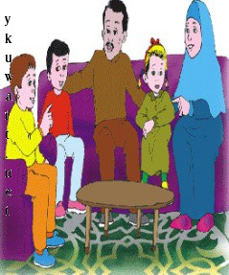
الدرس الثاني : عائلتي
1ـ ماذا تشاهدون في الصورة ؟ ــــــــــــــــــــــــــــــــــــــــــــــــــــــــ
2ـ أين يسكن الأشخاص الموجودون في الصورة ؟ ــــــــــــــــــــــــــ
3ـ كم عدد الأولاد في الصورة ؟ ــــــــــــــــــــــــــــــــــــــــــــــ
4ـ كم عدد البنات في الصورة؟ ـــــــــــــــــــــــــــــــــــــــــــــــ
5ـ هل يوجد أب و أم في الصورة ؟ـــــــــــــــــــــــــــــــــــــــ
6ـ ماذا نسمي هذه المجموعة من الأشخاص؟ ــــــــــــــــــــــــــــــــــ

((2
فكر : ثم قم بحل التمرين بمقارنة هذه الصورة وعائلتك

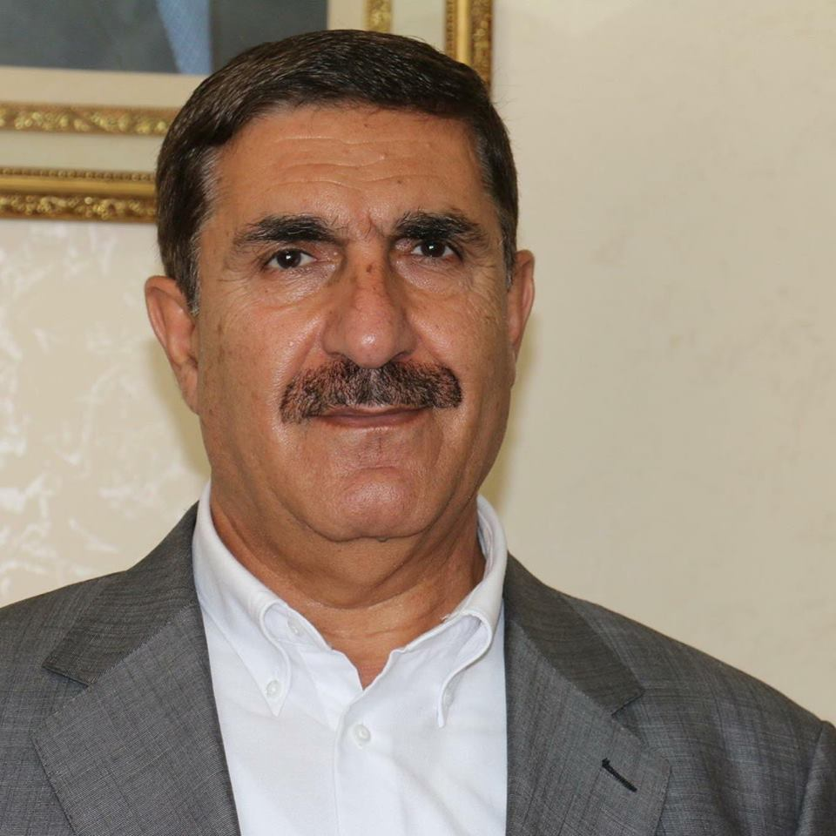
صل بخط بين الصورة والكلمة :

أبي
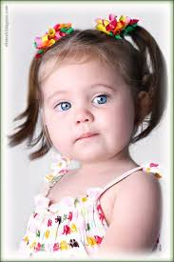

أمي
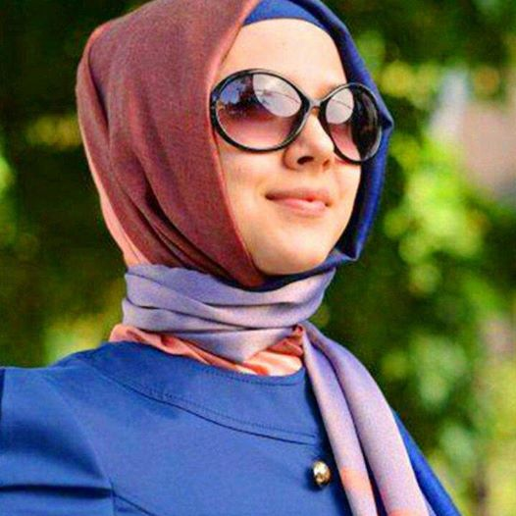

أخي
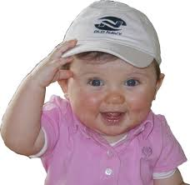
أختي

(3)
:اسرة صغيرة مكونة من أم أب وابن وابنة

أسرة كبيرة مكونة من أم وأب وأبناء

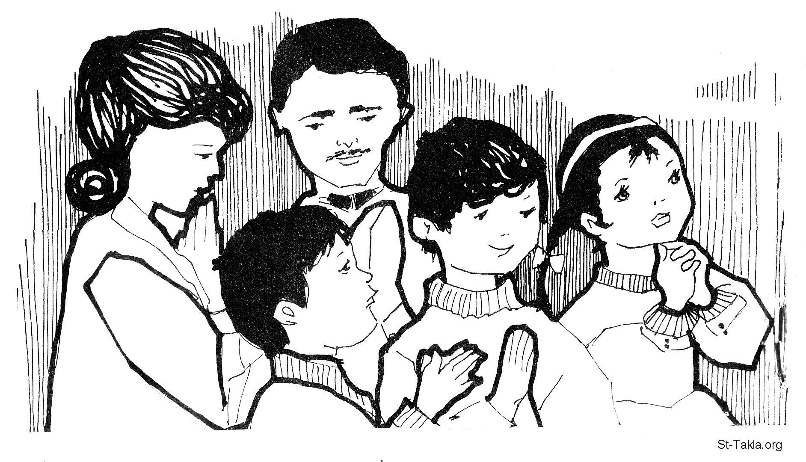

وهناك أيضا الأسرة المركبة وهي الأسرة التي تحتوي أيضًا جد وجدة وعم وعمة .
(4)

الدرس الثالث : الاقارب
الأقارب: هم أقرب الناس إليك.
الجد هو: أب الأب أو أب الأم. الجدة هي: أم الأب أو أم الأم.
العم أخو الأب العمة هي أخت الأب
الخال أخو الأم الخالة هي أخت الام
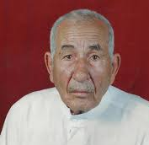  الجد | 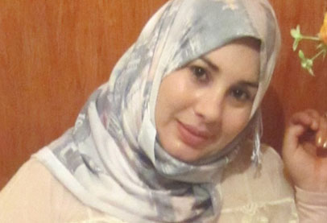  الجدة |  | 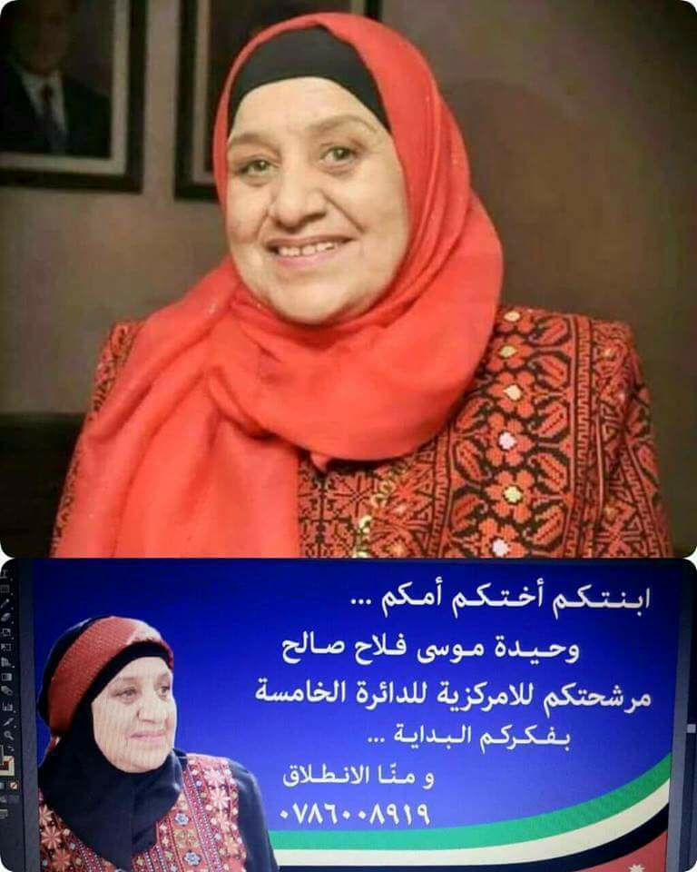  الجدة | 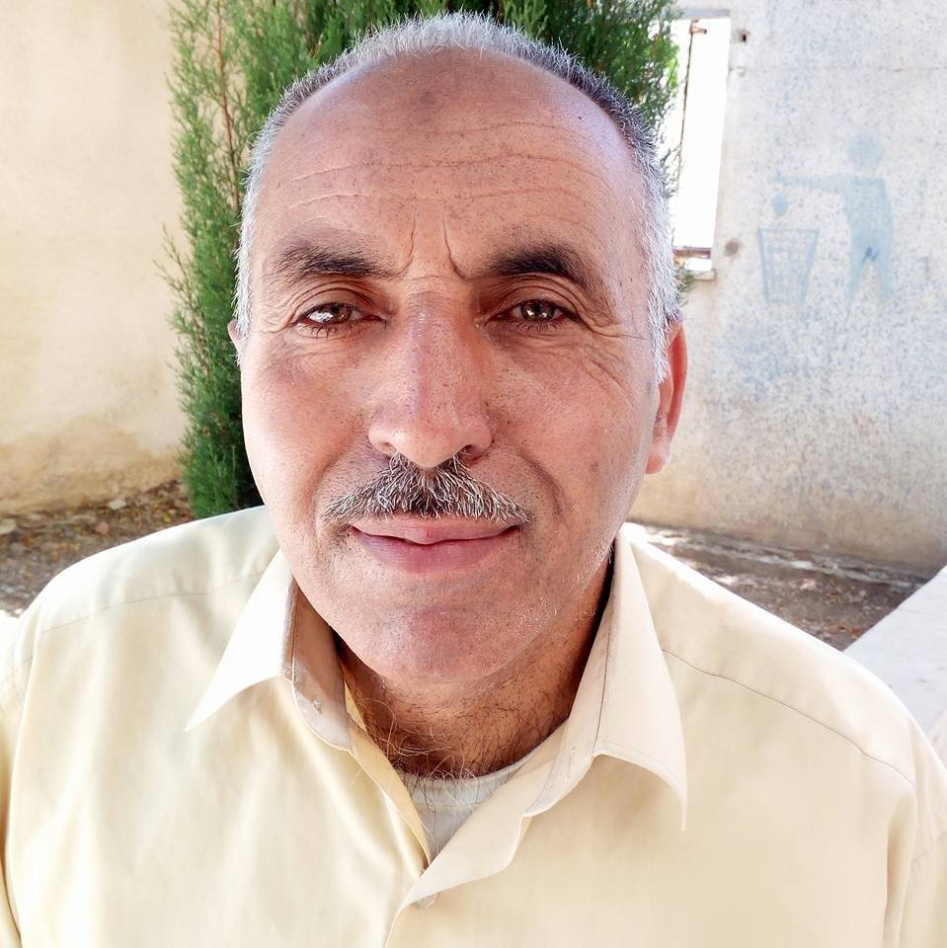  الجد
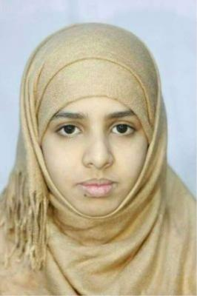  الخالة | 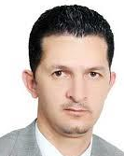  الخال |  | 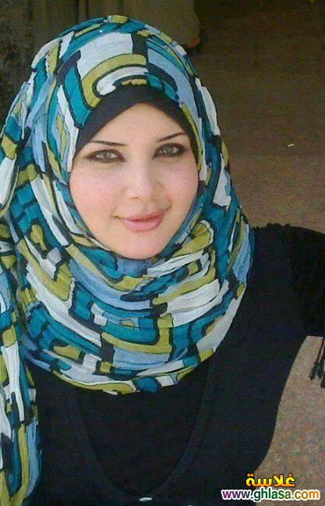  العمة | 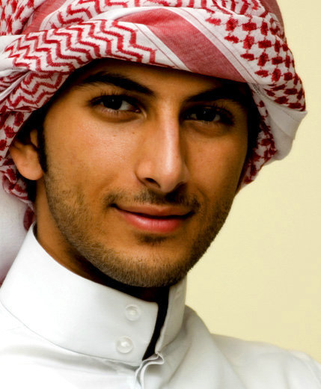  العم
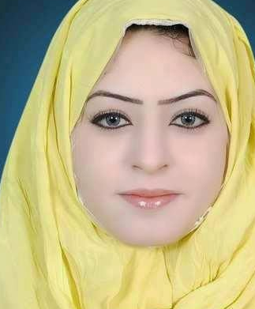  الام |  |  | 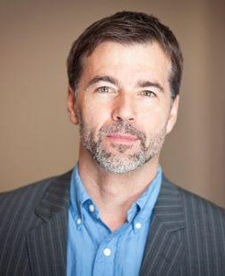  الاب
(5)
أجب عن الأسئلة التالية
1ـ من هم الأقارب ــــــــــــــــــــــــــــــــــــــــــــــــــــــــــ
2ـ من هو أخو الأب ــــــــــــــــــــــــــــــــــ
3ـ من هي أخت الأم ـــــــــــــــــــــــــــــــــــــ
4ـ أب الأب واب ألأم يسمى ـــــــــــــــــــــــــــــــــــــــــ
5ـ أم الأب وأم الأم تسمى ــــــــــــــــــــــــــــــــــــــــــ
ــــــــــــــــــــــــــــــــــــــــــــــــــــــــــــــــــــــــــــــــــــــــــــــــــــــ
ما هي مكونات الأسرة الصغيرة
1ــــــــــــــــــــــــــــ 2ــــــــــــــــــــــــــ 3ـــــــــــــــــــــــــــــــــــ
ـــــــــــــــــــــــــــــــــــــــــــــــــــــــــــــــــــــــــــــــــــــــــــــــــــــ
ما هي مكونات الأسرة الكبيرة
1ـــــــــــــــــــــــــ 2ـــــــــــــــــــــــــ 3ــــــــــــــــــــــــــــــــــــ
ـــــــــــــــــــــــــــــــــــــــــــــــــــــــــــــــــــــــــــــــــــــــــــــــــــــــــــ
ما هي مكونات الأسرة المركبة
1ـــــــــــــــــــ 2ــــــــــــــــــــ 3ـــــــــــــــــــــ 4ـــــــــــــــــــــ

5ـــــــــــــــــ 6ـــــــــــــــــــــــ 7ــــــــــــــــــــــــــ
(6)

الدرس الثالث : الحي والجيران
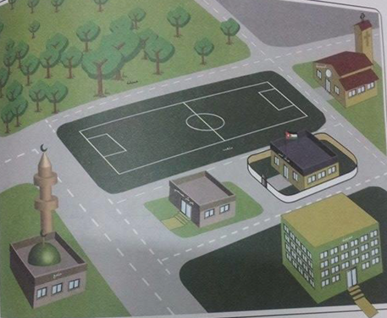
الحي : يتكون من عدد من الأماكن التي نشاهدها ونستفيد منها ، مثل : المدرسة والمسجد والملعب وأماكن الشراء ، ويسكن في الحي جيراننا ومنهم من هو طبيب ،معلم ، أو سائق باص ، أو سائق تكسي ، وجميعهم يعملون من أجل تقديم الخدمات لسكان الحي.

مواصفات الجار الصالح
متعاون ، صادق ،هادىء ،يساعد جيرانه ويحترمهم.
أجب عن الأسئلة التالية
1ـ ما هي مكونات الحي ؟
ـــــــــــــــــــــــــــــــــــــــــــــــــــــــــــــــــــــــــــــــــــــــــــــــــــــــــــ
ـ ما هي مواصفات الجار الصالح ؟
ــــــــــــــــــــــــــــــــــــــــــــــــــــــــــــــــــــــــــــــــــــــــــــــــــــــــــــ
3ـ ما اسم الحي الذي تسكن فيه؟
ــــــــــــــــــــــــــــــــــــــــــــــــــــــــــــــــــــــــــــــــــــــــــــــــــــــــ (7)
ضع إشارة صح تحت السلوك الصحيح ، وإشرة خطأ تحت السلوك الخاطىء:
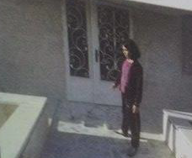 | 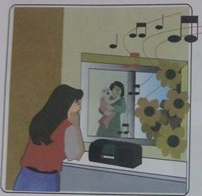 | 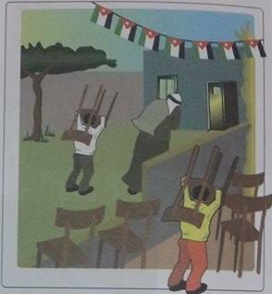
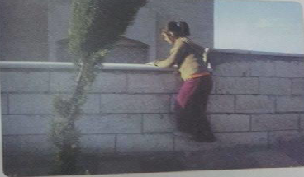 | 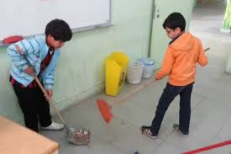 | 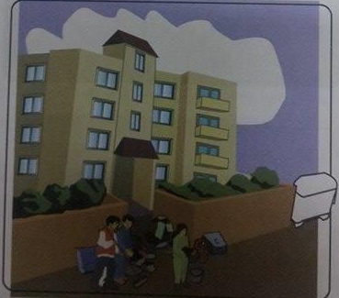
كيف تتصرف في المواقف التالية
1ـ وجدت جارك كبير السن يحمل أغراضًا كثيرة .
ـــــــــــــــــــــــــــــــــــــــــــــــــــــــــــــــــــــــــــــــــــــــــــــــــــــــ
2ـ الشارع الذي تسكن فيه مليء بالنفايات .
ــــــــــــــــــــــــــــــــــــــــــــــــــــــــــــــــــــــــــــــــــــــــــــــــــــــــــــ
3ـ جارك مريض وفي المستشفى .
ــــــــــــــــــــــــــــــــــــــــــــــــــــــــــــــــــــــــــــــــــــــــــــــــــــــــــ
4ـ جارك فقير ويحتاج إلى طعام .
ــــــــــــــــــــــــــــــــــــــــــــــــــــــــــــــــــــــــــــــــــــــــــــــــــــــــــ
(8)
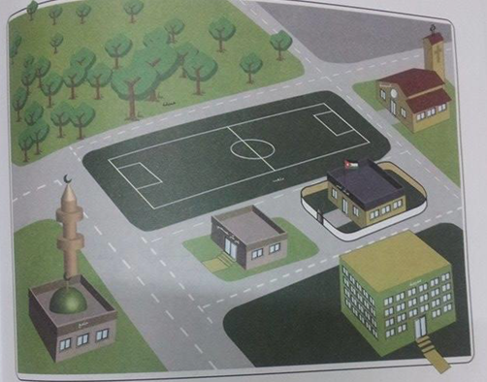
الدرس الرابع : النظافة
يجب علينا أن نحافظ على النظافة في كل مكان ، في البيت والمدرسة والشارع والحديقة وغيرها ، فقد حثنا رسولنا الكريم على النظافة وهي من الأخلاق التي يجب على المسلم الالتزام بها .
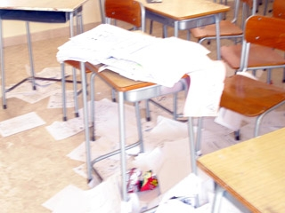 | 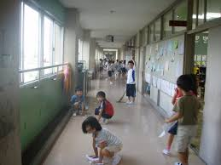 | 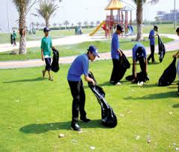
لإنه من خلال المحافظة على نظافتنا نقوم بالاعتناء بصحتنا سليمة من الأمراض ، وتزيد النظافة من جمال وطننا .
ـــــــــــــــــــــــــــــــــــــــــــــــــــــــــــــــــــــــــــــــــــــــــــــــــــــــــــ
1ـ ما هو شعورك عند جلوسك في مكان غير نظيف ؟
ـــــــــــــــــــــــــــــــــــــــــــــــــــــــــــــــــــــــــــــــــــــــــــــــــــــــــ
2ـ ما أهمية النظافة ؟
ـــــــــــــــــــــــــــــــــــــــــــــــــــــــــــــــــــــــــــــــــــــــــــــــــــــــ
3ـ أذكر ثلاث أماكن يجب أن نحافظ على نظافتها ؟
1. ــــــــــــــــــــــــــــــــــــــــــــ 2. ــــــــــــــــــــــــــــــــــــــــــــ
3. ــــــــــــــــــــــــــــــــــــــــــــ (9)
مسؤولياتي في البيت والمدرسة
الدرس الأول :
تعد المدرسة مكانًا مناسبًا لتعلم الطلبة ووضع قواعد وتعليمات للعمل وسيتعلم الطلبة من خلال الدرس كيف يمكن أن تكون مدارسهم بيئات آكمنة وعادلة ومرحة من خلا التزام لطلبة جميعهم بالقواعد والتعليمات
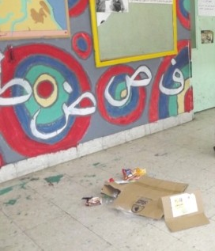
هل التزم الطلبة بالنظافة في الصورة ؟ ـــــــــــــــــــــــــــــــ
متى تكون أجمل إذا التزم الناس بالنظافة أم إذا بقيت هكذا؟ ـــــــــــــ
أجب عن الأسئلة التالية :
1ـ ماذا يحدث إذا نمت متأخرا ؟ هل ستأتي إلى المدرسة في الةقت المناسب؟ ــــــــــــــــــــــــــــــــــــــــــــــــــــــــــــــــــــــــــــ
2ـ ماذا يحدث إذا تحدث الطلبة جميعهم في الصف في الوقت نفسه ؟ ـــــــــــــــــــــــــــــــــــــــــــــــــــــــــــــــــــــــــــــ
3ـ ماذا يحدث إذا تدافع الطلبة أثناء خروجهم من غرفة الصف ؟
ـــــــــــــــــــــــــــــــــــــــــــــــــــــــــــــــــــــــــــــــــ
4ـ هل تساعد زميلك إذا احتاج إلى قلم ؟ ـــــــــــــــــــــــــــــــــ
(10)

يجب على الطلبة المحافظة على الإحترام المتبادل بينهم وبين معلمهم .
وأنه يجب التعاون بين طلبة الصف .
الدرس الثاني : مسؤولياتي في البيت
البيت يعد المكان الأول الذي يتعلم الطالب فيه القواعد والتعليمات وأهمية الإلتزام بها لذلك يجب أن يتعلم القواعد والتعليمات التي تحافظ على الطلبة آمنين داخل بيوتهم .

أجب عن الأسئلة التالية :
1ـ من يحضر لك وجبة الفطور قبل مجيئك إلى المدرسة ؟ ـــــــــــــــ
2ـ من يساعدك على حل واجباتك المدرسية في البيت ؟ ـــــــــــــــــــ
3ـ مع من تلعب في بيتك ؟ــــــــــــــــــــــ
4ـ هل رتبت سريرك قبل مجيئك إلى المدرسة ؟ ـــــــــــــــــــــــــ
5ـ من يشتري لك ملابسك ؟ ـــــــــــــــــــــــــــــــــــــــ
العائلة في البيت تتعاون فيما بينها لتكون حياتها أفضل وأكثر سعادة

ضع إشارة √ أو إشارة × :
1ـ أرمي الأوراق في حديقة المدرسة ـــــــــــــــــــ
2ـ النظافة تحمينا من الأمراض ـــــــــــــــــــ
3ـ أقص أظافري بإستمرار ــــــــــــــــ
(11)
أكمل ما يلي : (أستأذن ، الجرس ، مبكرًا ، نظام ، المدرسة )
1ـ أحضر إلى المدرسة قبل قرع ــــــــــــــــــــــ .
2ـ أنام مبكرًا لأستيقظ ـــــــــــــــــــــــ .
3ـ ــــــــــــــــ قبل أن أتحدث في الصف .
4ـ أصطف في ساحة المدرسة بـ ـــــــــــــــــــ .
5ـ أجهز حقيبتي قبل الذهاب إلى ــــــــــــــــــــــ.
ـــــــــــــــــــــــــــــــــــــــــــــــــــــــــــــــــــــــــــــــــــــــــــــــــــــــــ
ناقش التعليمات التالية مع المعلم :
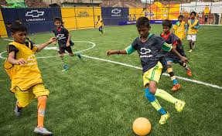  نضع تعليمات وقواعد للعب. | 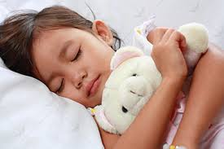  أنام الساعة الثامنة لأستيقظ مبكرًا.
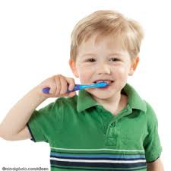  أنظف أسناني وأحافظ على صحتها. | 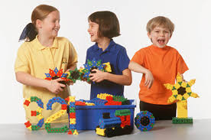  أشارك أخوتي الألعاب.
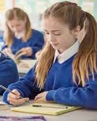  أحل واجباتي المدرسية.  (12) | 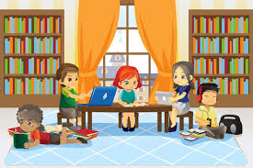  ألتزم الهدوء في المكتبة.
الدرس الثالث : أنا صادق
عندما تم إعادة بناء الكعبة المشرفة تنازعت قريش في استحقاق شرف رفع الحجر الاسود ووضعه في مكانه حتى كادوا يقتتلون لولا اتفاقهم على تحكيم أول من يدخل المسجد الحرام ليحكم بينهم فكان سيدنا محمد صلى الله عليه وسلم هو أول من دخل عليهم فلما رأوه وقالوا هذا الصادق الأمين رضينا بحكم الصادق الأمين طلب الرسول رداءً فوضع الحجر في وسطه وطلب إلى زعماء القبائل المتنازعين أن يمسكوا جميعًا باطراف الرداء ، وأمرهم أن يرفعوه حتى إذا أوصلوه إلى موضعه أخذه بيده فوضعه في مكانه ، وكان هذا حلًا رضي به القوم وتجنبوا شر القتال .

1ـ على ماذا تنازعت قريش ؟ ــــــــــــــــــــــــــــــــــــــــــــــــــ
2ـ على ماذا اتفقت قريش ؟ ــــــــــــــــــــــــــــــــــــــــــــــــــــــــ
3ـ من الذي حكم بينهم ؟ ــــــــــــــــــــــــــــــــــــــــ
4ـ بماذا كانت قريش تسمي الرسول ؟ــــــــــــــــــــــــــــــــــــــــــــــــــــــ
5ـ لماذا كانت قريش تسمي الرسول بالصادق الأمين ؟ ــــــــــــــــــــــــــــــ
6ـ لماذا يجب أن نقول الصدق ؟ ــــــــــــــــــــــــــــــــــــــــــــــــــــ
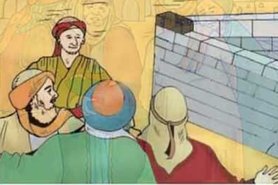
إن الصدق نجاة في كل المواقف ومن صفات الإنسان المسلم الصدق وعدم الكذب لأن الإنسان الصادق يحظى بإحترام ومحبة الآخرين دائمًا
أنا صادق ..... أقول الحق

(13)

